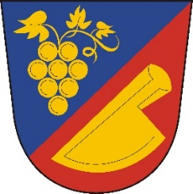
OBEC TĚŠETICE
Zastupitelstvo obce Těšetice

Obecně závazná vyhláška obce Těšetice,
kterou se stanoví část společného školského obvodu
mateřské školy

Zastupitelstvo obce Těšetice se na svém zasedání dne 17.06.2026 usnesením č. 24/3/2026 usneslo vydat na základě ustanovení § 178 odst. 2 písm. c) a § 179 odst. 3 zákona č. 561/2004 Sb., o předškolním, základním, středním, vyšším odborném a jiném vzdělávání (školský zákon), ve znění pozdějších předpisů, a v souladu s § 10 písm. d) a § 84 odst. 2 písm. h) zákona č. 128/2000 Sb., o obcích (obecní zřízení), ve znění pozdějších předpisů, tuto obecně závaznou vyhlášku:

Čl. 1
Stanovení školských obvodů
Na základě uzavřené dohody obcí Těšetice a obcí Bantice o vytvoření společného školského obvodu mateřské školy je území obce Těšetice částí školského obvodu Mateřská škola, Těšetice, okres Znojmo, příspěvkové organizace, IČ 70988323, se sídlem Těšetice č. p. 62, 671 61, zřízené obcí Těšetice.

Čl. 2
Účinnost
Tato obecně závazná vyhláška nabývá účinnosti počátkem patnáctého dne následujícího po dni jejího vyhlášení.

………………………….. ………………………………………….
Ing. Zdeněk Nekula v.r. MUDr. Jiřina Hesová Němečková v.r.
starosta místostarosta

